Diagramas de casos de uso.

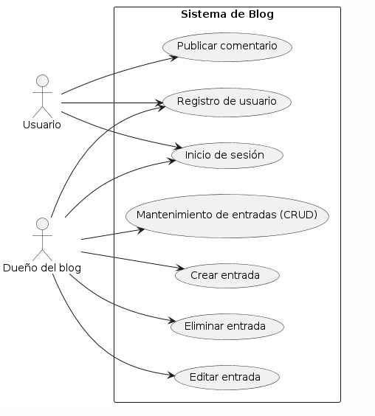

Registro e inicio de sesión de usuarios:
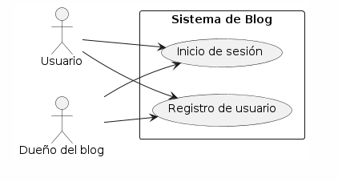

Creación, edición y eliminación de entradas (solo para dueños del blog):

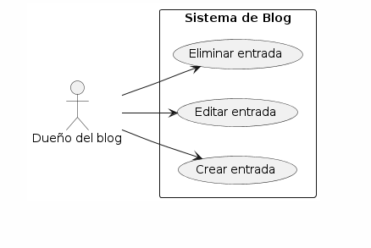

Publicación de comentarios en las entradas (para usuarios registrados):

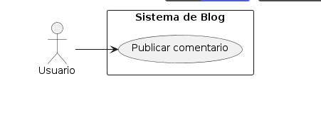

Módulo de mantenimiento de entradas (CRUD):

